Хасенов Муслим Ханатович
PhD по юриспруденции
руководитель Центра трудового и социального права,
assistant professor Университета КАЗГЮУ им. М.С. Нарикбаева

Генеральное соглашение на 2021-2023 годы: новый пакет социально-экономических обязательств

12 марта подписано новое Генеральное соглашение (ГС) между Правительством РК, республиканскими объединениями работодателей и республиканскими объединениями профсоюзов на 2021-2023 годы, то есть социальными партнерами.

Уникальность нового Генерального соглашения по сравнению с предыдущими является его конкретика, четкие экономические показатели и новые обязательства, которые стороны приняли на себя. Раньше Генеральные соглашения были чересчур декларативными и ограничивались общими фразами «содействовать, способствовать, усиливать, развивать, совершенствовать…». В них не было определено ни одного целевого индикатора.

Генеральное соглашение представляет собой юридически обязательный документ (статьи 150 – 154 Трудового кодекса РК, статья 97 Кодекса РК об административных правонарушениях).

УНИКАЛЬНОСТЬ НОВОГО ГЕНЕРАЛЬНОГО СОГЛАШЕНИЯ ПО СРАВНЕНИЮ С ПРЕДЫДУЩИМИ ЯВЛЯЕТСЯ ЕГО КОНКРЕТИКА, ЧЕТКИЕ ЭКОНОМИЧЕСКИЕ ПОКАЗАТЕЛИ И НОВЫЕ ОБЯЗАТЕЛЬСТВА, КОТОРЫЕ СТОРОНЫ ПРИНЯЛИ НА СЕБЯ.

Генеральное соглашение, согласно Трудовому кодексу РК, правовой акт в форме письменного соглашения, между сторонами социального партнерства (государственные органы, работодатели и работники в лице профсоюзов), который определяет содержание и обязательства сторон по установлению условий труда, занятости и социальных гарантий для работников на республиканском уровне.
По сути, это второй Трудовой кодекс, с разницей в том, что его принимает не Парламент, а социальные партнеры, а предмет регулирования выходит далеко за пределы сферы труда, охватывая вопросы экономической и социальной политики.

Разработчики и структура Генерального соглашения (ГС)
Разработка проекта ГС велась в течение 2020 года социальными партнерами республиканского уровня.
На содержание соглашения серьезно повлияли республиканские и отраслевые объединения профсоюзов, которые в марте 2020 года впервые в истории выступили единым фронтом, создав объединенную рабочую группу.
В результате объединенных усилий рабочей группы, а также с участием экономистов, юристов и производственников Координационного Совета «Yntymaq» проект соглашения оформился в конкретных цифрах и обязательствах.
В августе согласованный проект от имени профсоюзов был направлен в Министерство труда и социальной защиты населения. В результате переговоров с правительством и объединениями работодателей предлагаемая профсоюзами структура соглашения была отражена в итоговом тексте (рис.1 Структура Генерального соглашения).

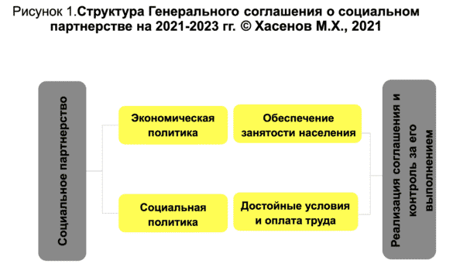

Таким образом, по своему содержанию Генеральное соглашение выходит далеко за пределы трудовых отношений. Соглашение охватывает экономическую и социальную политику, тем самым демонстрируя масштабность и действенность модели социального партнерства, как механизма согласования взаимных обязательств институтов власти и гражданского общества в социально-экономической сфере.

Условно обязательства можно разделить на несколько групп:
- обязательства в экономической политике;
- обязательства в социальной политике;
- обязательства в сфере труда, занятости и социального партнерства.

Ключевые обязательства в экономической политике
Отличительной особенностью нового Генерального соглашения, чего раньше не было ни в одном предшествующем документе, стало определение конкретных экономических показателей, которых должно достичь Правительство к 2023 году в результате реализации контрциклической макроэкономической политики (рис.2 Ключевые экономические индикаторы Правительства).

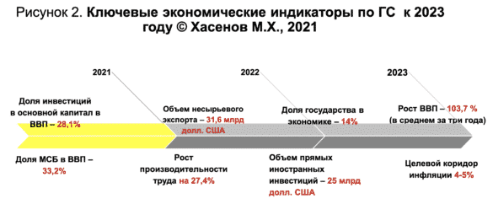

Правительство согласилось достигать экономических показателей, с учетом действий других социальных партнеров ГС, совместно прорабатывая меры по развитию налогово-бюджетной политики, системы мониторинга и оценки эффективности субсидий и мер поддержки, а также политики по развитию конкуренции и обеспечению доступности финансирования для бизнеса.
Акцент в экономической политике определен на стимулирование импортозамещения и повышение конкурентоспособности отечественных производителей товаров и услуг.

ОСОБЕННОСТЬЮ НОВОГО ГЕНЕРАЛЬНОГО СОГЛАШЕНИЯ, ЧЕГО РАНЬШЕ НЕ БЫЛО НИ В ОДНОМ ПРЕДШЕСТВУЮЩЕМ ДОКУМЕНТЕ, СТАЛО ОПРЕДЕЛЕНИЕ КОНКРЕТНЫХ ЭКОНОМИЧЕСКИХ ПОКАЗАТЕЛЕЙ, КОТОРЫХ ДОЛЖНО ДОСТИЧЬ ПРАВИТЕЛЬСТВО К 2023 ГОДУ

Отдельный блок вопросов посвящен развитию конкуренции. Правительство взяло на себя обязательство совершенствовать законодательство по принципу «разрушения искусственных монополий», с участием социальных партнеров продолжая работу по внедрению проактивной государственной политики по развитию конкуренции (рис 3. Ключевые обязательства по экономической политике). При этом правительство планирует сформировать систему стандартов развития конкуренции в отраслях и регионах.
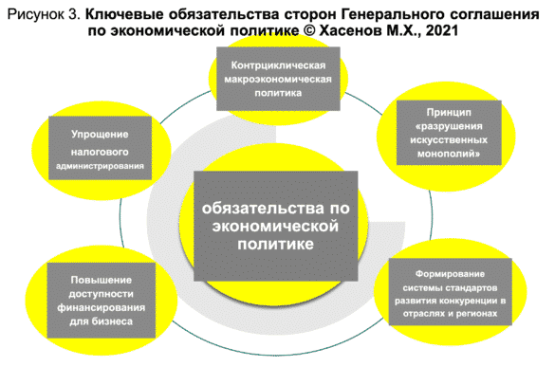

Для сравнения, в предыдущем Генеральном соглашении (на 2018-2020 годы) обязательства в области экономической политики сводились к содействию ускоренной технологической модернизации экономики и улучшению бизнес-среды. Наиболее предметно это выражалось в принятии совместных системных мер по дерегулированию бизнеса, либерализации процедур контроля и надзора за деятельностью субъектов частного бизнеса и расширении мер государственной поддержки МСБ. Никакие макроэкономические показатели определены не были.

Ключевые обязательства в социальной политике
Основой социальной политики на предстоящие годы можно назвать совместную разработку проекта Социального кодекса и вопросов модернизации модели социальной политики. При этом в процессе повышения стандартов и норм социального обеспечения должны учитываться рекомендации Международной организации труда (МОТ).

Новеллами можно назвать внедрение цифровой платформы «социальный кошелек» гражданина в рамках цифровизации социальных платежей. Предполагается, что граждане будут получать социальные выплаты через единый цифровой счет, не привязанный к какому-либо банку. Тем самым защищая социальные выплаты от взысканий по судебным исполнительным листам, а также рисков ухудшения ситуации в банках или банкротства банков.

«СОЦИАЛЬНЫЙ КОШЕЛЕК» ГРАЖДАНИНА - ЦИФРОВОЙ СЧЕТ, НЕ ПРИВЯЗАННЫЙ К КАКОМУ-ЛИБО БАНКУ. ЭТО ПОЗВОЛИТ ЗАЩИТИТЬ СОЦИАЛЬНЫЕ ВЫПЛАТЫ ОТ ВЗЫСКАНИЙ ПО СУДЕБНЫМ ИСПОЛНИТЕЛЬНЫМ ЛИСТАМ, А ТАКЖЕ РИСКОВ УХУДШЕНИЯ СИТУАЦИИ В БАНКАХ ИЛИ БАНКРОТСТВА БАНКОВ.

Среди конкретных обязательств обозначено рассмотрение вопроса увеличения предельного значения социального пособия по временной нетрудоспособности (иными словами оплата больничного листа) и реформирование системы обязательного страхования работника от несчастных случаев при исполнении им трудовых (служебных) обязанностей (рис.4 Ключевые обязательства по социальной политике).

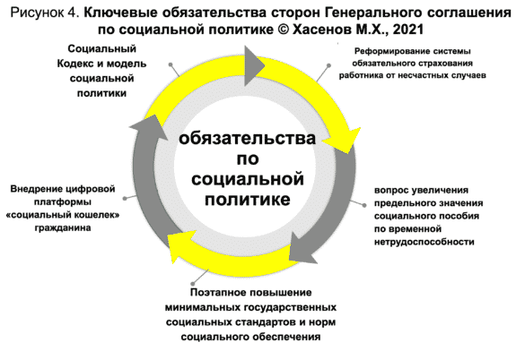

В случае положительного рассмотрения вопросов реформирования будут достигнуты следующие результаты:
- работники, занятые на тяжелых работах, работах с вредными и (или) опасными условиями труда, смогут выходить на пенсию раньше установленного в настоящее время срока;
- трудовой стаж на предприятии будет напрямую влиять на размер возмещения работодателем вреда здоровью работника, повлекшего его временную нетрудоспособность;
- будет увеличен размер выплат по возмещению вреда здоровью работника (регрессные выплаты) пропорционально росту средней заработной платы в организации по соответствующей квалификации (должности).

К примеру, в предыдущем Генеральном соглашении раздела социальной политики не было. Социальный блок сводился к сфере труда, занятости и улучшению качества человеческого капитала.

Ключевые обязательства в сфере труда, занятости и социального партнерства
В основе обязательств в сфере труда, занятости и социального партнерства были обозначены институциональные и экономические меры.

К институциональным мерам относятся
- разработка Закона «О социальном партнёрстве», предусматривающего расширение сферы применения социального партнёрства;
- совместная подготовка Национального доклада о социально-трудовых отношениях в Республике Казахстан;
- и принятие Дорожной карты по реализации Концепции достойного труда, рекомендуемой МОТ.

К мерам экономического характера можно отнести рассмотрение вопроса повышения размера минимальной заработной платы, ратификации Конвенции МОТ № 131 «Об установлении минимальной заработной платы с особым учётом развивающихся стран» и частичного субсидирования (возмещения) из государственного бюджета расходов работодателей при наступлении чрезвычайных положений на всей территории РК.

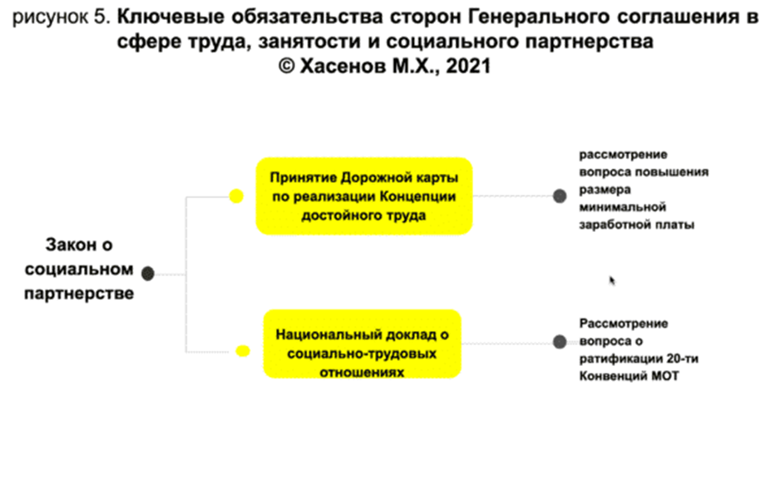
Кроме того, будет рассмотрен вопрос ратификации 19 Конвенций МОТ и отмены списка работ, на которых ограничивается применение труда женщин.
Стоит отметить, что в предыдущем Генеральном соглашении были обозначены 4 конвенции МОТ, подлежащие ратификации, которые, к слову, так и не были ратифицированы Казахстаном.

Заключение
Таким образом, содержательно Генеральное соглашение содержит качественно новый пакет социально-экономических обязательств, формирование которых стало возможным благодаря консолидации профсоюзного сообщества и конструктивным коллективным переговорам социальных партнеров.

Предстоит постоянный мониторинг исполнения взятых на себя обязательств и вовлечение широкого круга экспертов и заинтересованных лиц в процесс реализации обозначенных направлений социально-экономической политики.

Источник: https://ekonomist.kz/khassenov/generalnoe-soglashenie-na-2021-2023-gody-novyj-paket-socialno-ekonomicheskih-obyazatelstv/

